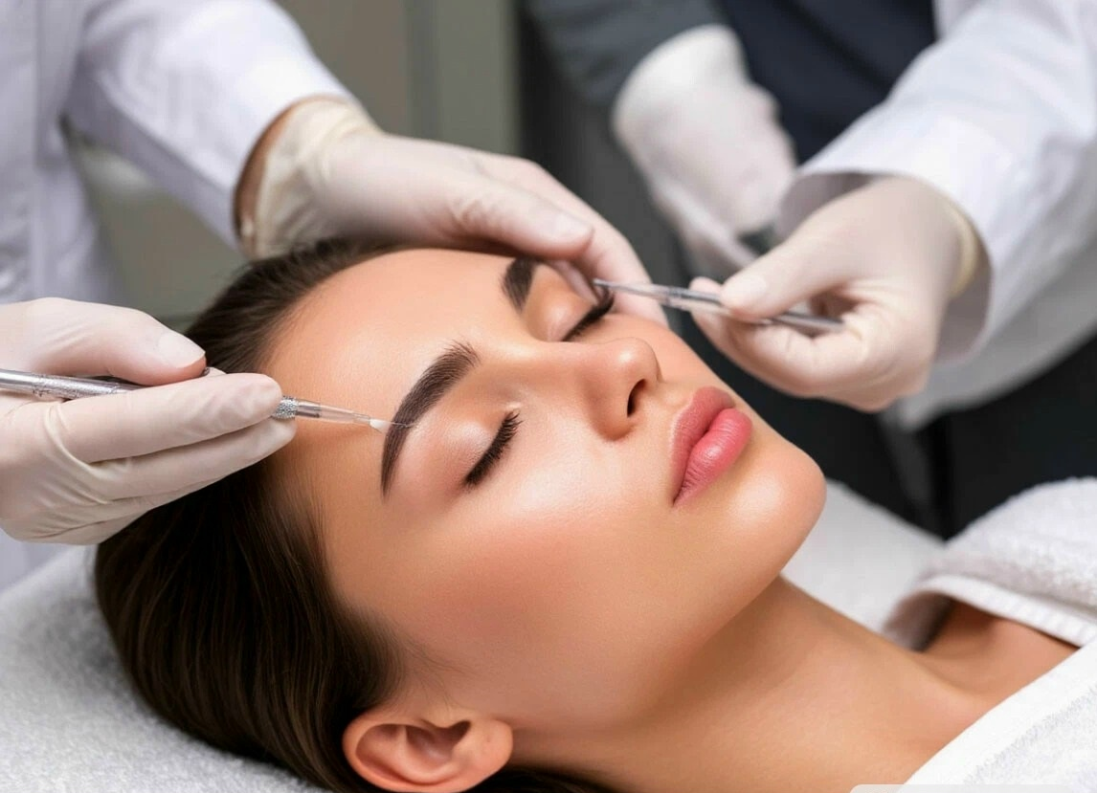
ТОП-5 ОПАСНЫХ ПРОЦЕДУР КРАСОТЫ
Стремление выглядеть привлекательно естественно и понятно – индустрия красоты предлагает множество процедур, способных преобразить внешность. Однако за желанием стать красивее порой скрываются серьёзные риски для здоровья.
Так, ВИЧ-инфекция остаётся одной из наиболее опасных угроз, а её передача возможна не только общеизвестными путями, но и при нарушении правил безопасности в салонах красоты. В этой статье разберём, какие популярные процедуры несут в себе потенциальную опасность заражения ВИЧ, на что важно обратить внимание перед визитом к мастеру и как свести риски к минимуму. Рассмотрим топ-5 наиболее рискованных процедур с точки зрения возможного инфицирования.
1. Обрезной маникюр и педикюр. При обработке ногтей легко случайно повредить кожу, и если инструменты не прошли полноценную обработку (дезинфекцию, предстерилизационную очистку и стерилизацию) после предыдущего клиента, на них могут остаться следы крови с вирусом.
2. Татуаж и перманентный макияж. Здесь риск связан с глубоким проникновением инструмента в кожу. Если игла или другие элементы не были стерильными, а на них есть кровь носителя ВИЧ, вирус может попасть в кровоток клиента.
3. Пирсинг. Прокол кожи требует использования стерильной иглы. Если мастер использует одну иглу для нескольких клиентов или недостаточно тщательно её обрабатывает, риск заражения сохраняется.
4. Инъекционные процедуры (ботокс, филлеры, мезотерапия). При введении препаратов под кожу есть прямой путь для попадания инфицированной крови в кровоток. Ключевое правило — использование только одноразовых стерильных игл и шприцев, которые вскрываются при клиенте.
5. Некоторые виды пилингов и лазерных шлифовок. Эти процедуры тоже могут нарушать целостность кожи. Риск возникает при несоблюдении стерильности инструментов или расходных материалов.
Профилактика и меры безопасности
Чтобы свести риск к нулю, важно строго соблюдать санитарные нормы и проявлять бдительность.
Выбирайте проверенные салоны и клиники. Обращайте внимание на репутацию заведения, наличие необходимого оборудования для стерилизации (автоклав, сухожаровой шкаф) и соблюдение санитарных правил.
Контролируйте процесс. Перед процедурой спросите мастера, как и когда проводилась обработка инструментов. Вы имеете право знать детали.
Убедитесь в стерильности. Все инструменты, которые контактируют с кожей или раневой поверхностью, должны быть в индивидуальных упаковках. Вскрывать их нужно при вас. На крафт-пакетах с инструментами должен быть индикатор стерильности (например, изменение цвета), который подтверждает, что обработка прошла успешно.
Следите за расходниками. Пилочки, бафы, ванночки и другие мелкие инструменты должны быть либо одноразовыми, либо проходить такую же тщательную обработку, как и металлические.
Обратите внимание на расходники. Ёмкости с дезинфицирующими растворами должны иметь чёткие этикетки с названием средства, концентрацией и датой приготовления.
Не стесняйтесь задавать вопросы. Если мастер отказывается подробно рассказывать о мерах безопасности — это повод задуматься о смене места.
Помните про другие инфекции. Помимо ВИЧ, через не стерильные инструменты легко передаются вирусные гепатиты В и С, которые более устойчивы во внешней среде.
Главное правило: безопасность — это взаимная ответственность. Если вы сомневаетесь в стерильности инструментов или в том, как соблюдаются санитарные нормы, лучше отказаться от процедуры.

Статья подготовлена на основе материалов из сети интернет
Филиал ФБУЗ «ЦГиЭКО» в г. Мариинске

